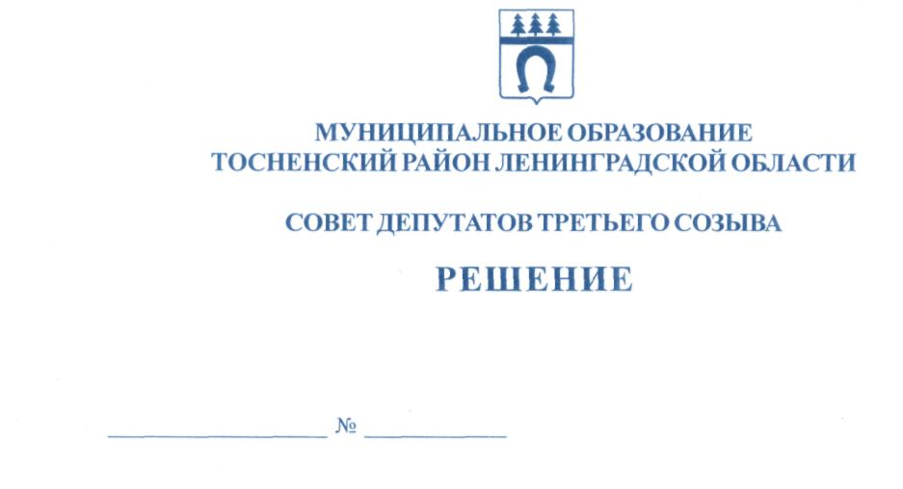

25.10.2017 154

Об избрании депутатов совета депутатов Кима О.Р.,
Матвеевой О.Г., Парфёнова В.А., Сакулина Г.В.
в состав постоянных комиссий совета депутатов
муниципального образования Тосненский район
Ленинградской области третьего созыва

В соответствии с Положением о постоянных комиссиях совета депутатов муниципального образования Тосненский район Ленинградской области, утвержденным решением совета депутатов муниципального образования Тосненский район Ленинградской области от 10.02.2006 № 26 (с изменениями, внесенными решениями совета депутатов муниципального образования Тосненский район Ленинградской области от 28.07.2012 № 173, от 14.12.2012 № 194), на основании решения совета депутатов Федоровского городского поселения Тосненского района Ленинградской области от 18.09.2017 № 2 «Об избрании главы Федоровского городского поселения Тосненского района Ленинградской области», решения совета депутатов Федоровского городского поселения Тосненского района Ленинградской области от 18.09.2017 № 4 «Об избрании депутата совета депутатов Федоровского городского поселения Тосненского района Ленинградской области и делегировании главы Федоровского городского поселения Тосненского района Ленинградской области в состав совета депутатов муниципального образования Тосненский район Ленинградской области», решения совета депутатов муниципального образования Тельмановское сельское поселение Тосненского района Ленинградской области от 19.09.2017 № 2 «Об избрании главы муниципального образования Тельмановское сельское поселение Тосненского района Ленинградской области», решения совета депутатов муниципального образования Тельмановское сельское поселение Тосненского района Ленинградской области от 19.09.2017 № 4 «Об избрании депутата в состав совета депутатов муниципального образования Тосненский район Ленинградской области» совет депутатов муниципального образования Тосненский район Ленинградской области

РЕШИЛ:

1. Избрать депутата совета депутатов Кима Олега Родионовича в состав постоянной комиссии по экономической политике и постоянной комиссии по строительству, жилищно-коммунальному и дорожному хозяйству совета депутатов муниципального образования Тосненский район Ленинградской области.
2. Избрать депутата совета депутатов Матвееву Ольгу Геннадьевну в состав постоянной комиссии по социальной и жилищной политике совета депутатов муниципального образования Тосненский район Ленинградской области.
2

3. Избрать депутата совета депутатов Парфёнова Валерия Анатольевича в состав постоянной комиссии по бюджету и постоянной комиссии по строительству, жилищно-коммунальному и дорожному хозяйству совета депутатов муниципального образования Тосненский район Ленинградской области.
4. Избрать депутата совета депутатов Сакулина Георгия Васильевича в состав постоянной комиссии по бюджету и постоянной комиссии по строительству, жилищно-коммунальному и дорожному хозяйству совета депутатов муниципального образования Тосненский район Ленинградской области.
5. Аппарату совета депутатов муниципального образования Тосненский район Ленинградской области обеспечить официальное опубликование и обнародование настоящего решения.

Глава муниципального образования В. Захаров

Носов 33259
7 ил

